TIRGUS IZPĒTES NOTEIKUMI
reprezentācijas materiālu iegādei, apdrukai un piegādei
Saldū, 2024. gada 31. janvārī
- TIRGUS IZPĒTES VEICĒJS
Pasūtītājs | Kurzemes plānošanas reģions
Juridiskā adrese | Avotu iela 12, Saldus, Saldus novads, LV-3801
Reģistrācijas Nr. | 90002183562
Kontakti | Birojs: Striķu iela 2, Saldus, Saldus novads, LV-3801
Kontaktpersona | Viktorija Reine, tālr. 28232978,  e-pasts: viktorija.reine@kurzemesregions.lv
- PAKALPOJUMS
  - Iepirkuma priekšmets ir reprezentācijas materiālu iegāde, apdruka un piegāde saskaņā ar tehnisko specifikāciju projekta Nr. LV-LOCALDEV-0004 “Uzņēmējdarbības atbalsta pasākumi Kurzemes plānošanas reģionā”/ “Entrepreneurship support measures in the Kurzeme Planning Region” un tā rezultātu popularizēšanai (turpmāk – Iepirkuma priekšmets). (CPV kods 39294100-0 - Informācijas un reklāmas produkti)
  - Iepirkuma priekšmets ir aprakstīts tirgus izpētes noteikumu (turpmāk – noteikumi) 1.pielikumā „Tehniskā specifikācija”.
  - Iepirkuma priekšmets tiek finansēts no Eiropas Ekonomikas zonas finanšu instrumenta 2014. – 2021. gada perioda programmas “Vietējā attīstība, nabadzības mazināšana un kultūras sadarbība” līdzfinansētā projekta Nr. LV-LOCALDEV-0004 “Uzņēmējdarbības atbalsta pasākumi Kurzemes plānošanas reģionā”/ “Entrepreneurship support measures in the Kurzeme Planning Region”.
  - Pakalpojuma sniegšanas termiņš: atbilstoši noteikumu 1. pielikumā norādītajam.
- PIEDĀVĀJUMA IZVĒLES KRITĒRIJS
Saimnieciski visizdevīgāko piedāvājumu noteiks, vērtējot piedāvājuma cenu bez PVN katrā iepirkuma priekšmeta preču pozīcijā, kā vienīgo izvēles kritēriju. Piedāvājums ar zemāko cenu tiks atzīts par saimnieciski visizdevīgāko piedāvājumu katrā iepirkuma priekšmeta preču pozīcijā.
- PIEDĀVĀJUMA IESNIEGŠANAS NOTEIKUMI
Piedāvājums iesniedzams līdz 2024. gada 12. februārim, nosūtot aizpildītu pieteikuma formu (2. pielikums) un piedāvājumu uz e-pastu: viktorija.reine@kurzemesregions.lv.
5. PIEDĀVĀJUMA IZVĒRTĒŠANA, LĒMUMA PIEŅEMŠANA UN IEPIRKUMA LĪGUMA SLĒGŠANA
5.1. Piedāvājuma izvērtēšanas pamatnoteikumi
    - Pēc piedāvājumu iesniegšanas termiņa beigām notiks piedāvājumu izskatīšana un izvērtēšana.
    - Tirgus izpētes veicējam, pēc piedāvājumu saņemšanas, ir tiesības veikt sarunas ar pretendentiem par piedāvājumu uzlabošanu un iepirkuma līguma noteikumiem.
    - Tirgus izpētes veicējam jebkurā brīdī līdz galīgā lēmuma pieņemšanai par tirgus izpētes rezultātiem ir tiesības uzaicināt citus pretendentus iesniegt piedāvājumus, kā arī uzaicināt viņus uz sarunām.
    - Tirgus izpētes veicējam ir tiesības sarunas veikt tikai ar tiem pretendentiem, kuru iesniegtie piedāvājumi ir potenciāli visizdevīgākie. Tirgus izpētes veicējs ir tiesīgs uzsākt sarunas arī ar pretendentu, ar kuru iepriekš sarunas netika veiktas.
    - Tirgus izpētes veicējs lūdz pretendentus, ar kuriem notikušas sarunas, apstiprināt savu gala piedāvājumu, ja uzskata, ka ir iegūts tā vajadzībām atbilstošs piedāvājums.
    - No iesniegtajiem piedāvājumiem tiks izvēlēts saimnieciski visizdevīgākais piedāvājums (vai izdevīgākie piedāvājumi, ja atšķirsies zemākās cenas piedāvājums dažādās preču pozīcijās). Tirgus izpētes veicējs izvēlas darba uzdevumam atbilstošāko piedāvājumu ar zemāko cenu bez PVN katrā iepirkuma priekšmeta preču pozīcijā.
    - Tirgus izpētes veicējam ir tiesības pārtraukt tirgus izpēti, ja piedāvātā cena pārsniedz tirgus izpētes veicēja budžeta iespējas vai ja nav iespējams saņemt Tirgus izpētes veicēja vajadzībām atbilstošu piedāvājumu.
    - Ja pretendents, kurš ir iesniedzis noteikumu prasībām atbilstošu piedāvājumu, ir atzīts par uzvarētāju tirgus izpētē, nenoslēdz iepirkuma līgumu, Tirgus izpētes veicējam ir tiesības izvēlēties nākamo piedāvājumu ar zemāko cenu.
5.2. Tirgus izpētes rezultātu paziņošana
Trīs darbdienu laikā pēc tirgus izpētes rezultātu apstiprināšanas, Tirgus izpētes veicējs informē visus pretendentus par tirgus izpētes rezultātiem.
5.3. Līguma slēgšana
Pasūtītājam ir tiesības slēgt līgumu ar vienu vai vairākiem pretendentiem, ja viņu piedāvātā cena ir bijusi zemākā dažādās pozīcijās.
Pasūtītājs slēdz līgumu ar pretendentu vai pretendentiem, pamatojoties uz Tehnisko specifikāciju, pretendenta iesniegto piedāvājumu, saskaņā ar šādiem noteikumiem, ja Tirgus izpētes veicējs un pretendents sarunās nav vienojušies par citiem noteikumiem:
    - Piedāvātā pakalpojuma cena bez pievienotās vērtības nodokļa ir nemainīga visā iepirkuma līguma darbības laikā;
    - Pasūtītāji norēķinās ar izpildītāju 15 dienu laikā no rēķina izrakstīšanas un pieņemšanas – nodošanas akta parakstīšanas dienas;
    - Pasūtītājam ir tiesības samazināt izpildītājam veicamo maksājumu par pakalpojuma sniegšanu, ja pakalpojums nav bijis nodrošināts atbilstoši Tehniskajai specifikācijai. Pieņemšanas un nodošanas aktā tiek fiksētas atkāpes no Tehniskajā specifikācijā noteiktajām prasībām. Izmaksas tiek aprēķinātas, veicot attiecīgo pakalpojumu sniedzēju cenu aptauju, vai pieaicina nozares lietpratēju, kas var noteikt izmaksu apmēru. Izpildītājs var izteikt iebildumus pret izmaksu apmēru, bet, ja Puses nevar vienoties pasūtītāju noteiktā termiņā par izmaksu apmēru, pasūtītājiem ir tiesības nepieņemt attiecīgos pakalpojumus un neveikt to apmaksu.
    - Līguma slēgšanas laiks tiks noteikts, pretendentam un Tirgus izpētes veicējam vienojoties.
    - Tirgus izpētes veicējam ir tiesības slēgt līgumu tikai par daļu no kopējā darba apjoma.

- pielikums
TEHNISKĀ SPECIFIKĀCIJA
reprezentācijas materiālu iegādei, apdrukai un piegādei
Pasūtītājs:
Nosaukums | Kurzemes plānošanas reģions
Reģistrācijas numurs | 90002183562
Adrese | Avotu iela 12, Saldus
Kontaktpersona | Viktorija Reine
Kontakttālrunis | 28232978
E-pasta adrese | viktorija.reine@kurzemesregions.lv
Projekta Nr. | LV-LOCALDEV-0004

Projekta būtības apraksts: Projekta “Uzņēmējdarbības atbalsta pasākumi Kurzemes plānošanas reģionā” mērķis ir mazināt sociāli ekonomiskās attīstības līmeņa atšķirības un nodrošināt līdzsvarotu attīstību Kurzemes plānošanas reģionā, veicinot uzņēmējdarbības attīstību. Detalizēta informācija par projektu pieejama saitē: https://www.kurzemesregions.lv/projekta-uznemejdarbibas-atbalsta-pasakumi-kurzemes-planosanas-regiona-apraksts/.
Lai popularizētu projektu un tā rezultātus, tiks iegādāti apdrukāti reprezentācijas materiāli pasniegšanai projektā iesaistītajām personām, sadarbības partneriem, uzņēmumiem, tā nodrošinot projekta atpazīstamību un publicitāti.

- Vispārīgā informācija:
Piegādātājam jānodrošina reprezentācijas materiālu izgatavošana, apdruka un piegāde saskaņā ar darba uzdevumu.
Provizoriskais izpildes termiņš: 15.03.2024., bet ne vēlāk kā 22.03.2024.
Materiālu krāsa, apdrukas izskats un novietojums pirms pasūtījuma izpildes saskaņojams ar Pasūtītāju.
- Darba uzdevums
Pasūtītājs izskata iespēju iegādāties šādus reprezentācijas materiālus:
Nosaukums | Raksturojums*attēliem ir tikai informatīva nozīme
Multifunkcionāla kokvilnas soma | 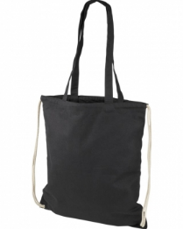  Multifunkcionāla kokvilnas soma, ko var nēsāt gan plecos, gan uz muguras. Plecu lentes ne īsākas par 30cm. Minimālie izmēri: 38x42cm. Izturība ne mazāk kā 3kg.
Filca auduma soma | 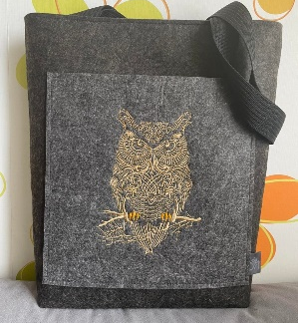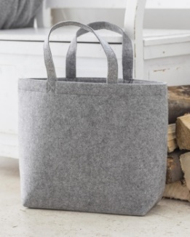  Minimālas izmērs 40x35, slēdzēja aizdare, divdaļīga iekškabatiņa, dubultais dibens.
Roll-top mugursoma | 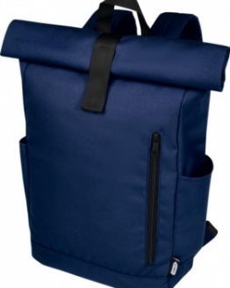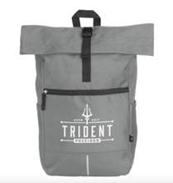  Ūdensizturīga "roll-top" mugursoma. Materiāls - RPET poliesters. Ar lielu iekšējo nodalījumu un speciālu klēpjdatora nodalījumu (līdz 16”). Priekšpusē rāvējslēdzēja kabata. Ar 2 sānu kabatām, porolona muguru un polsterētām, regulējamām plecu siksnām lielākam valkāšanas komfortam, pārnēsāšanas siksnu un ērtu ruļļa aizdari ar klikšķu sistēmu augšpusē. Minimālā ietilpība 18 litri. Vienkrāsaina. Minimālie izmēri - platums: 160.00 mm, augstums: 590.00 mm, garums: 270.00 mm. Neto svars: līdz 400 g.
Saliekamais lietussargs | 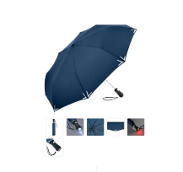  Minimālais sekciju skaits – 8. Vēja izturīgs mehānisms. Automātiskā atvēršana un aizvēršana. Ar iebūvētu LED gaismu un atstarotājiem.
Metāla pildspalvas | 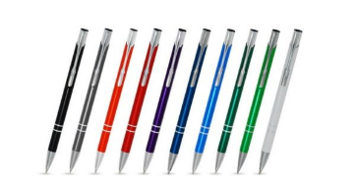  Alumīnija lodīšu pildspalva ar klik mehānismu, tinte zila, nerūsējošā tērauda klipsis.  Vēlamie izmēri: 13.6cm augstums, 1.3cm diametrs.
Blociņš | 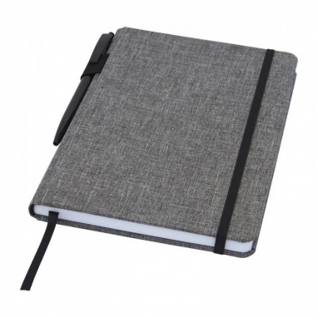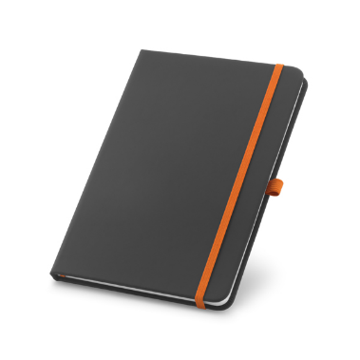  A5 izmēra piezīmju blociņš ar vāku no RPET auduma, ne mazāk kā 90 līniju vai rūtiņu lapas no pārstrādāta papīra, pildspalvas cilpu un lenti apkārt blokam, ar vai bez lodīšu pildspalvas.  Materiāls: otrreiz pārstrādāta plastmasa, pārstrādāts papīrs.  Izmērs: 21,5x14,5cm
Termokrūze | 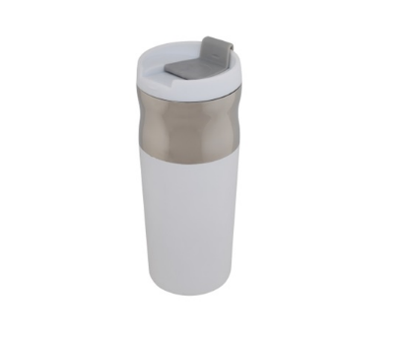  Dubulto sienu nerūsējošā tērauda vai porcelāna termokrūze ar vakuuma izolāciju. Termokrūzes vākā iestrādāta iemutņa atvere. Droša pret noplūdi. Minimālais tilpums 350ml.
Borsilikāta stikla krūze | 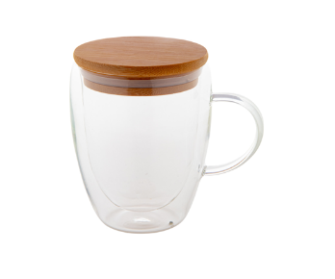  Dubultās borsilikāta stikla sienas krūze (termokrūze) ar vai bez bambusa vāciņa. Minimālais tilpums 350ml.
Sporta pudele ar salmiņu | 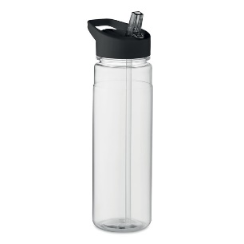  Nesatur BPA. Vismaz 0,5l, vienkrāsaina, caurspīdīga.
Flīsa vai vilnas pleds pārnēsāšanas iepakojumā | 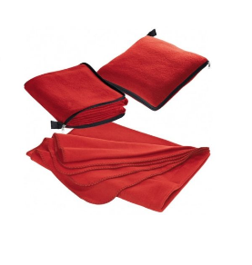  Minimālie izmēri 120x180cm
Atstarojoša josta | Regulējama 360° atstarojoša ķermeņa josta ar sudraba svītrām. Materiāls – poliesters. Universāls izmērs.  Aizdares veids: sprādzes aizdare.  Lentes platums: 40 mm. Vidukļa apkārtmērs: no 80 līdz 120 cm. Plecu siksnas garums: 83-120 cm. Elastība apmēram 15%
Karameles | Dažādu garšu karameles (ledenes), svars 3-4g, flowpack iepakojumā ar druku, minimālais derīguma termiņš 12 mēneši.
Ārējais akumulators mobilajām ierīcēm | 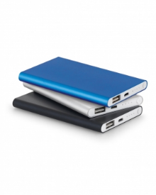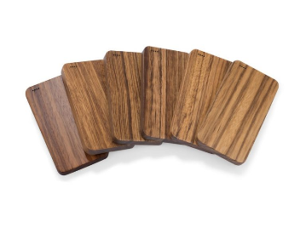  Uzlādes stacija ar minimālo jaudu 5000 mAh, kuras korpuss izgatavots no bambusa vai alumīnija. Komplektā standarta mikro USB uzlādes kabelis. Produkts atbilst visām attiecīgajām Eiropas Savienības direktīvām, tam ir CE marķējums un 1 gada garantija.  Tehniskie dati: ieeja (mikro USB un C tipa USB) 5V / 2A, izeja USB 5V / 2A, jonu-polimēru akumulators.  Izmēri: 128 x 70 x 19 mm

Pasūtītājam ir iespēja izvēlēties iegādāties tikai daļu no augstākminētajām iepirkuma priekšmeta preču pozīcijām.
Piegādātājs var izvēlēties iesniegt cenas piedāvājumu tikai par daļu no augstākminētajām iepirkuma priekšmeta preču pozīcijām.
Uz reprezentācijas materiāliem nepieciešams nodrošināt EEZ granta, VARAM un Kurzemes plānošanas reģiona logo, atbilstoši vizuālās identitātes vadlīnijām – krāsains vai vienkrāsains (atkarībā no apdrukas iespējām un iepakojuma materiāla).
- pielikums
PIETEIKUMS
reprezentācijas materiālu iegādei, apdrukai un piegādei
Pretendents:
Nosaukums/Vārds, uzvārds:
Reģistrācijas numurs/ personas kods:
Juridiskā adrese/ deklarētā dzīvesvietas adrese:
Telefona numurs:
E-pasts:
Kontaktpersona :
Telefona numurs:
Iesniedzot pieteikumu, pretendents piekrīt, ka Tirgus izpētes veicējs komunikācijai ar pretendentu izmantos šajā pieteikumā norādīto elektroniskā pasta adresi un telefona numuru.
Pretendents apliecina, ka tam ir nepieciešamie speciālisti un resursi, lai kvalitatīvi veiktu darba uzdevumu.
Pretendents apliecina, ka nav tādu apstākļu, kuri liegtu iesniegt piedāvājumu un pildīt Tehniskajā specifikācijā norādītās prasības.
Pretendents apņemas sniegt pakalpojumus saskaņā ar Tehnisko specifikāciju.
Pretendents var piedāvāt vairākus variantus/risinājumus, attiecīgi norādot varianta/risinājuma cenu bez PVN. Pretendents var norādīt cenas nosacījumus, ja tādi ir, kā arī norādīt aptuveno cenu bez PVN “no – līdz” robežās.
Pretendents iesniedz savu piedāvājumu pakalpojuma izpildei elektroniski uz e-pastu viktorija.reine@kurzemesregions.lv saskaņā ar zemāk norādīto tabulu. Pretendents iesniedz cenu bez PVN, iekļaujot pakalpojuma cenā visas ar pakalpojumu nodrošināšanu saistītās izmaksas, ņemot vērā iepriekš minētās prasības.
Cena:
Interesenti aicināti iesniegt savu piedāvājumu dalībai tirgus izpētē, aizpildot tabulu ar indikatīvo cenu piedāvājumu (norādot izmaksas par katru no šādu iepirkuma priekšmeta preču pozīciju daudzumiem – 50, 100, 200, 500) katram no piedāvātajiem reprezentācijas priekšmetiem:

Nosaukums | Daudzums | Foto ar aprakstu | Cena bez PVN
 | 50
 | 100
 | 200
 | 500

Indikatīvajā piedāvātajā cenā jāiekļauj visas ar darbu veikšanu (t.sk. apdruku, logo) un piegādes nodrošināšanu saistītās izmaksas, ņemot vērā iepriekš minētās prasības. Piegāde veicama uz Kurzemes plānošanas reģiona Uzņēmējdarbības centru, Striķu ielā 2, Saldū.
Pretendents var piedāvāt citus, līdzvērtīgus variantus/risinājumus, attiecīgi norādot varianta/ risinājuma cenu.

Pretendenta pārstāvis:
Vārds, Uzvārds
Ieņemamais amats
Vieta, datums

Personu apvienība prasīto informāciju (nosaukumu, reģistrācijas Nr. utt.) aizpilda par katru personu apvienības dalībnieku, kopējot un aizpildot norādīto tabulu.
Ja pretendents ir fiziska persona vai pašnodarbināta persona
Ja pretendents ir fiziska persona. Ja pretendents ir pašnodarbināta persona, norāda pašnodarbinātas personas reģistrācijas numuru.
Ja pretendents ir fiziska persona vai pašnodarbināta persona
E-pasts saziņai ar Tirgus izpētes veicēju.

